[안전포인트]  전기시설 누전, 접지 시설 및 기계시설 오 작동  페이로더 운행 시 충돌 및 협착사고  고소작업자 추락  덤프트럭 과속방지  전력차단 및 이동통로 정리정돈 | [업무 흐름도]  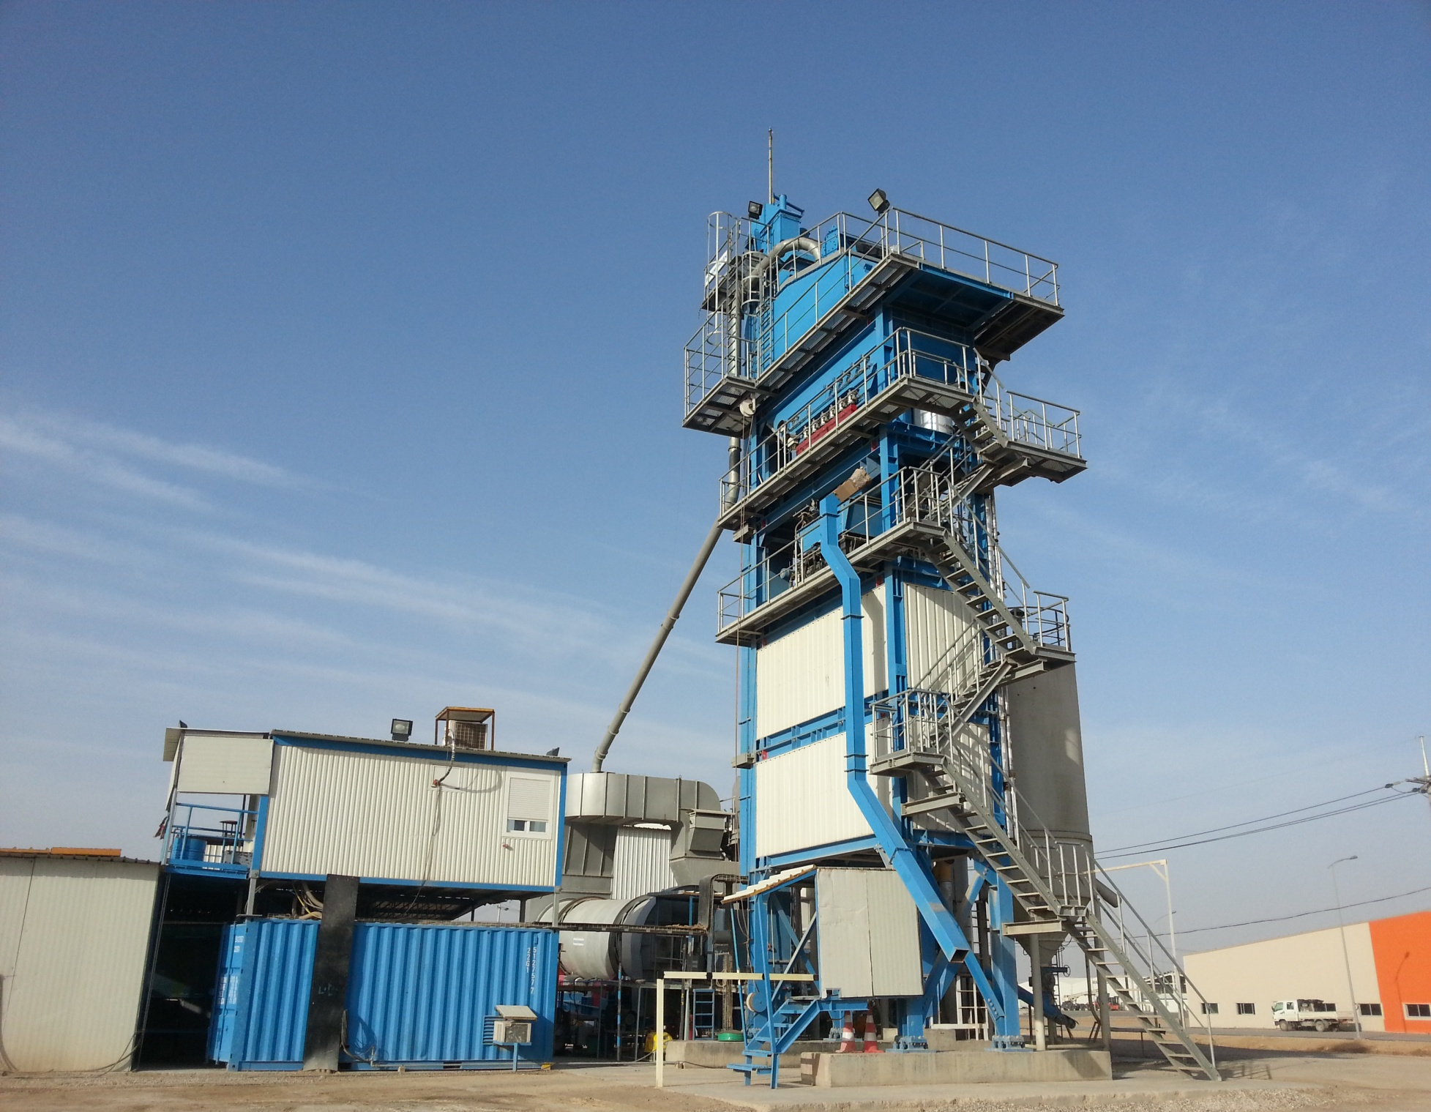  유지관리  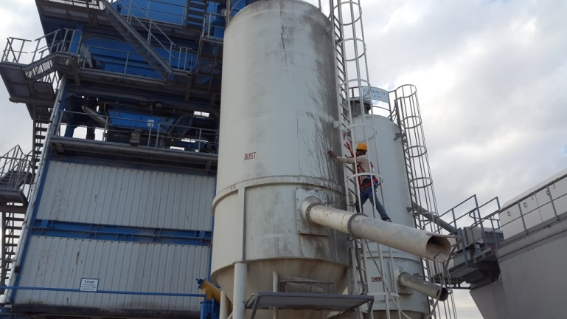  원자재 저장  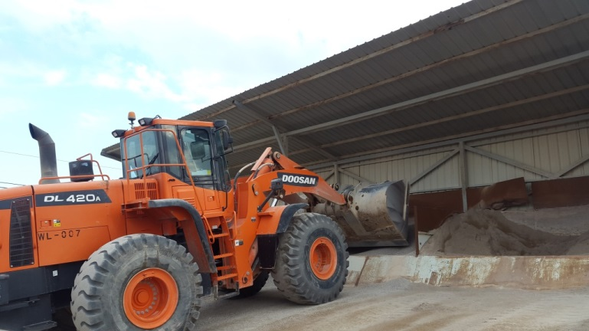  원자재 투입  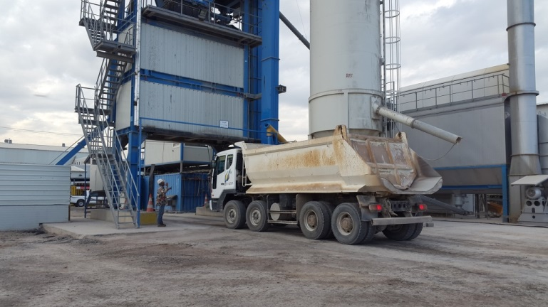  아스콘 생산 및 출하

1. 목적
Asphalt Plant 운영 시 안전기준을 정하여 안전사고를 예방한다.
2. 적용 범위
BNCP Asphalt Plant 현장에 적용한다.
3. 용어의 정의
3-1. Asphalt Plant
아스팔트(Asphalt or Bitumen)에 골재, 모래, Filler 등을 혼합하여 가열 아스팔트 혼합물을 제조하는 설비
<Asphalt Plant>
3-2. 아스콘(Ascon; Asphalt Concrete)
Asphalt Concret의 줄임말로 도로포장이나 주차장 등에 사용 됨.
3-3. Bitumen
1) Asphalt와 동의어 이며(이하 Bitumen) 검은색 혹은 흑갈색의 보통 점착성을 갖는 반고체 또는 고체상태임
2) 아스콘 Mixing을 위해서는 액체상태로 만들어야 함에 따라 보일러를 이용하여 굳은 Bitumen을 액체상태로 만들어 사용
4. 책임과 권한
4-1. 관리감독자(현장)
1) Asphalt Plant 안전운영에 대한 책임을 진다.
2) Asphalt Plant에 대한 운영 정보를 HSE팀에 공지한다.
3) 근로자 및 담당자에게 안전한 작업을 지시한다.
4-2. HSE 팀
1) Asphalt Plant 안전운영을 위한 확인 점검을 실시한다.
2) 개인보호구 미 착용 및 불안전한 작업 시 작업중지 및 시정조치를 할 수 있다.
5. 작업순서(절차) 및 안전기준
5-1. 유지관리(모든 유지관리는 전력 차단 확인 후 실시)
- 전력 차단은 운전실의 작동 스위치를 정지에 놓고, 비상정지 장치를 가동 및 분전함의 전원을 차단 후에 전력이 차단된 것을 한국인 관리감독자가 최종 확인하고 한국인 관리감독자의 작업 시작 지시에 의해 작업을 실시한다.
- 기본 안전보호구 착용 후 Conveyor Belt 위치 및 상태 점검
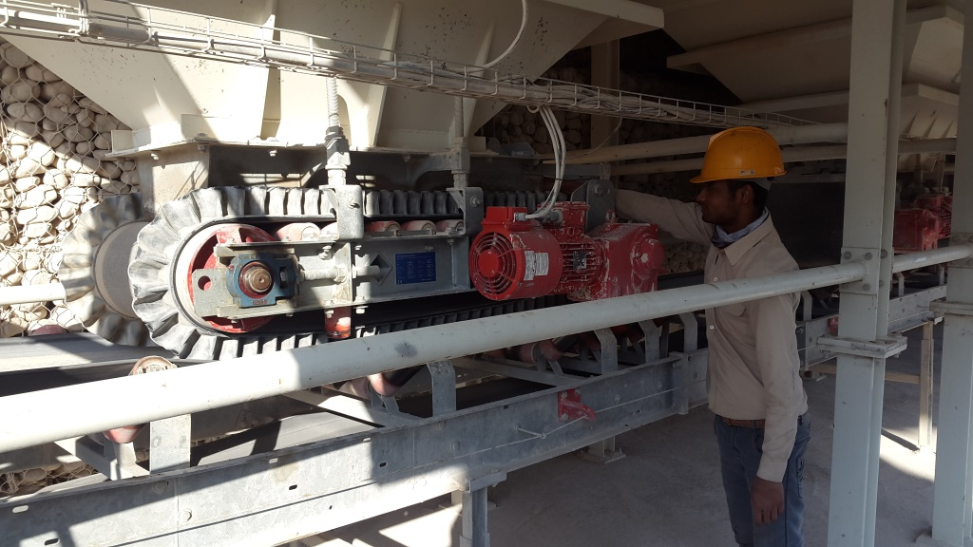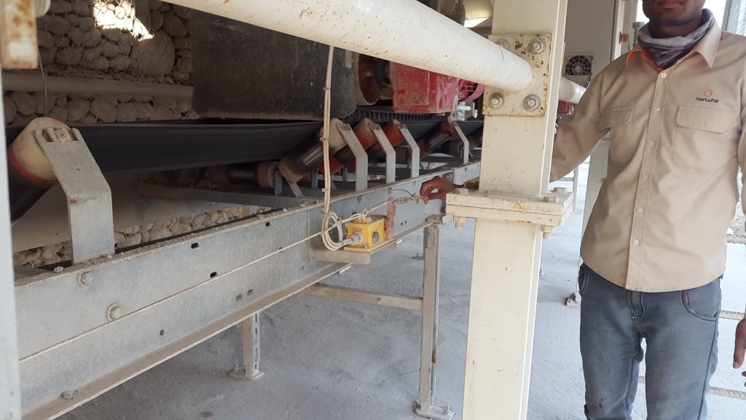
<Conveyor Belt 점검>
3) Bolt, Bearing, Roller, Grease 주입 여부 등 부품 상태 확인
4) 원재료 Tank 및 이송파이프 누수여부 및 Pump & Compressor 점검
5) 보일러 가동 상태 점검
① 소화기 배치 및 작동상태 확인
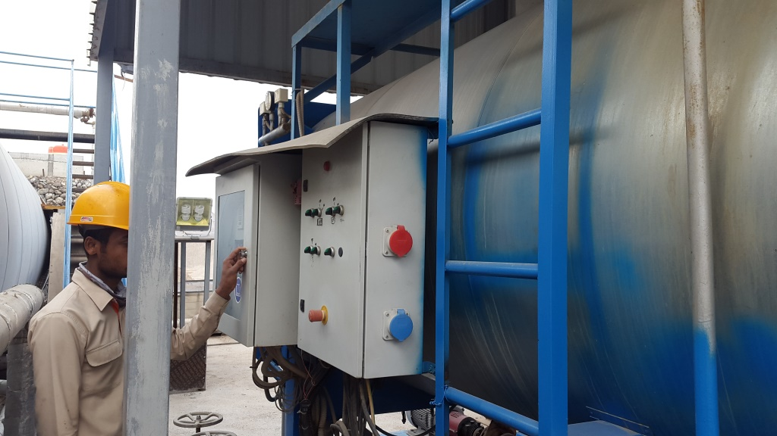
<보일러 작동상태 점검>
6) Conveyor 하부 및 Hopper 주변 청소
7) 생산 전 Mixer 내부 점검 및 생산 후 잔여 아스콘 청소
- 2인 1개조가 되어 1명 내부작업 시 1명 외부 대기하며 교대 청소하며, 외부의 1인은 불시에 장비가 가동 될 경우 비상스위치를 눌러 작동을 멈춘다.
- 기본 안전보호구 외 비산먼지 대비 하여 필히 고글(Goggles), 방진마스크를 착용한다.
- 작업 전 운전원은 비상정지장치와 전원 차단기를 작동 정지 상태로 조치하고, 장비가 멈춘 것을 확인 한 후에 청소인원을 내부로 진입시킨다.
- 청소 작업이 완료되면 청소인원 전원을 모아 인원체크를 실시하고, 누락된 작업자가 없는 것을 확인한 후에 운전원은 비상스위치와 전원 차단기를 작동 상태로 조작한다.

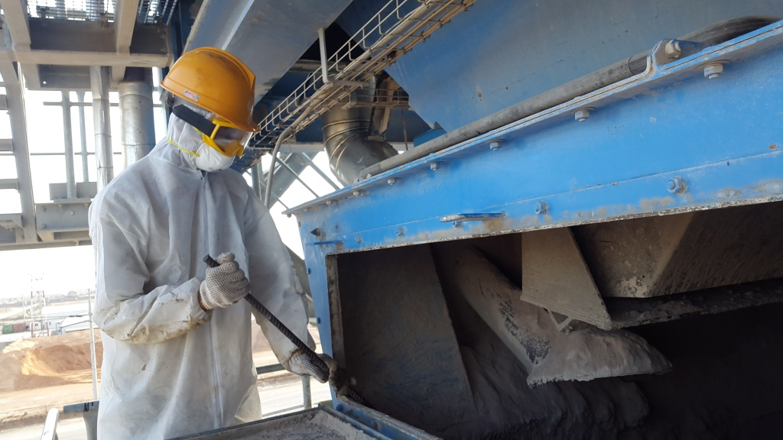
<내부 청소>
8) 비상정지장치 작동 유무 확인
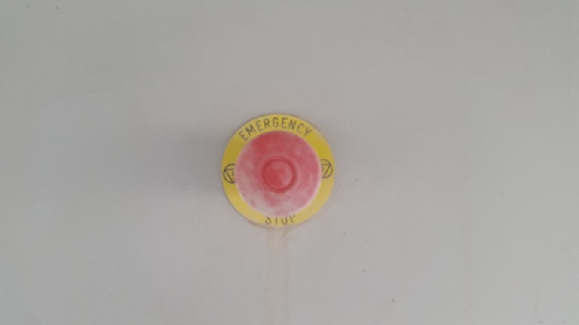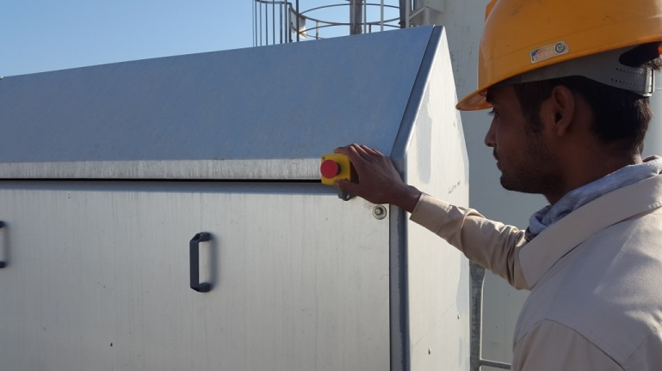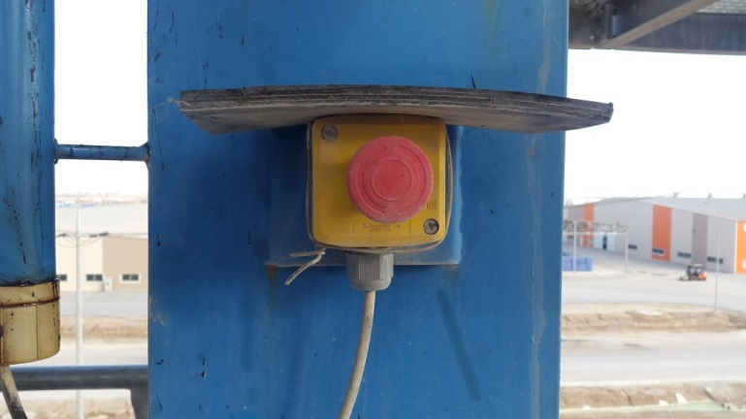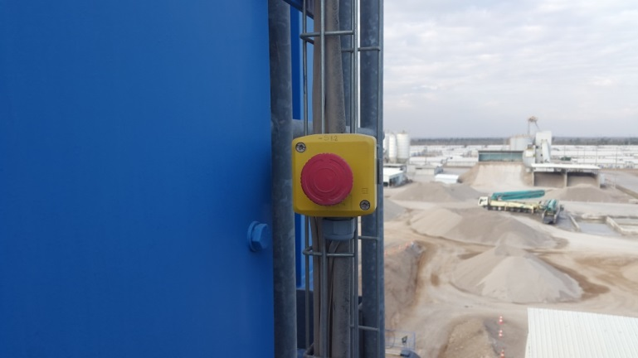
<비상정지장치>
5-2. 원자재 저장
- 골재 및 모래 : Stock Area에 자재 저장
- Wheel Loader외 Stock Area 장비 및 인력 접근(3m 내)을 금지한다.
- Wheel Loader후방 경고음 작동상태 확인
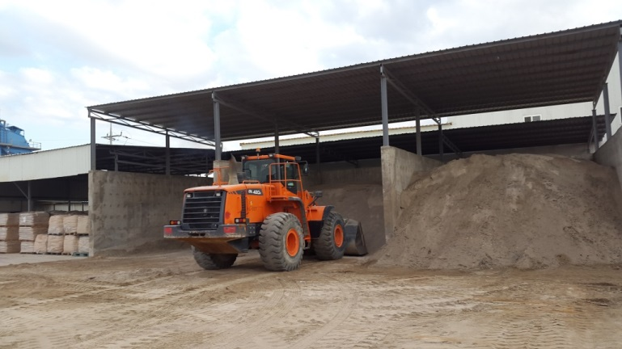
<Stock Area>

- 시멘트 : Bulk Cement 차량으로 Cement Silo에 저장
- Trailer형 Truck으로서 신호수 대기(이격거리 1m 이상) 하여 차량 유도를 실시한다.
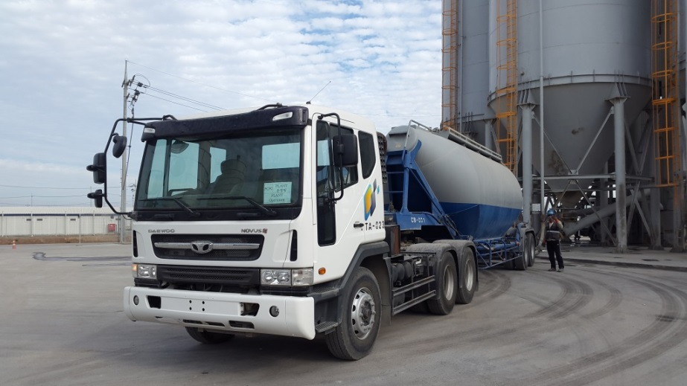
<신호수 배치>
- Cement Silo의 저장량 확인 시 반드시 안전로프를 사용하여 사다리를 올라간다.
- 사다리 이동시 안전대 및 추락방지대를 반드시 착용한다.
<시멘트량 확인>
- Bitumen(Asphalt) : Bulk Bitumen 차량으로 부터 Bitumen Tank에 저장 및 관리
  - Bitumen 차량 후진 시 신호수 대기하여 차량 유도를 실시한다.
  - Bitumen 저장 탱크 누수여부 확인 및 작업자 이동통로를 확보한다.
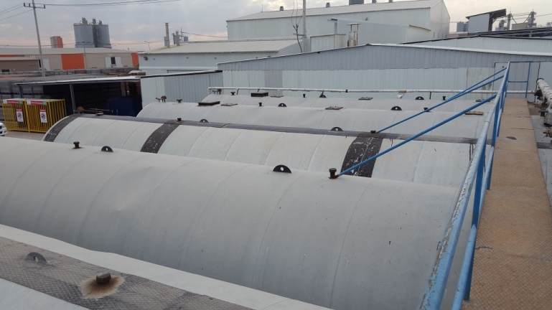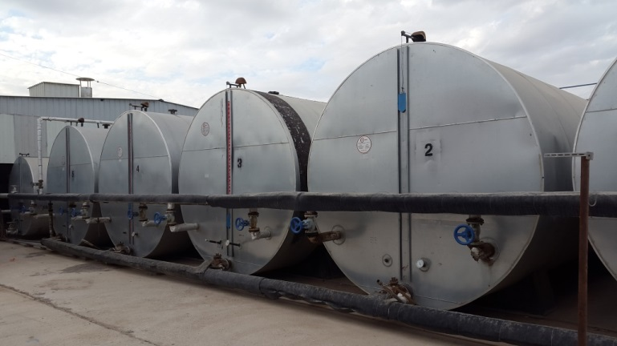
<Bitumen 저장 탱크>

  - 보일러 가동 전 주위 인화성 물질 제거, 소화기 및 방화사를 배치한다.
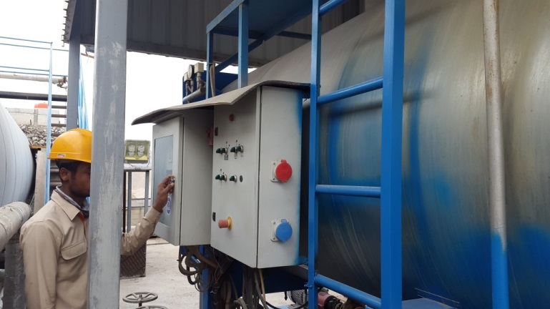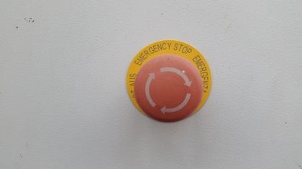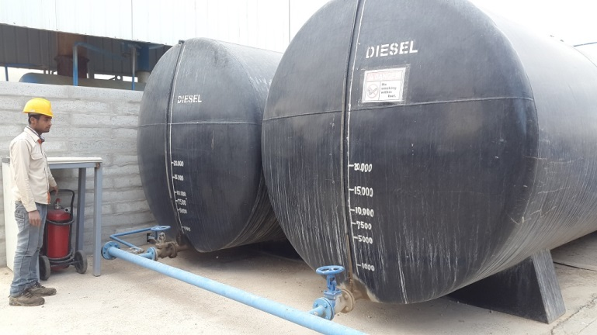
<보일러 점검 및 운용>

5-3. 원자재 투입
- 골재 및 모래 : Stock Area에서 Wheel Loader 이용하여 Hopper에 자재 투입→
Conveyor Belt를 이용하여 Mixer로 이송
<Hopper에 골재 및 모래 투입>
- 경고음(싸이렌)을 이용하여 작동(이송) 시작을 알린다.
- Plant 작동 간 Conveyor Belt 주변 작업자 인원통제를 한다.
- Bitumen, Filler : Pump 및 Compressor를 이용하여 Mixer로 이송한다.

5-4. 아스콘 생산 및 출하
1) Mixer에서 원자재 골재 및 모래, Bitumen, Filler 등을 Mixing하여 아스콘을 생산한다.
2) 생산 즉시 덤프트럭에 싣고 각 사용 현장까지 운반 및 하차한다.
- 덤프트럭 진입 시 믹서 하부 작업자 위치 절대 금지 한다.
- 덤프트럭 운행시 규정속도 준수하여 안전운행을 한다.
<덤프트럭에 아스콘 투입>

5-5. 생산 종료
1) 생산 종료 후 Asphalt Plant 전력 차단여부를 확인한다.
2) 5-1 유지관리로 순환 / 확인한다.

5-6. Wheel Loader
  - 운전원은 반드시 지정원만 운행하며, KEY는 운전원이 별도 보관한다..
  - 장비 운행 시 안전벨트를 반드시 착용한다.
  - 중량물 운반 시 제한속도(20Km미만)를 유지한다.
  - 불안정한 상태의 적재 또는 운전원의 시야 미 확보 시 운행 금지한다.
  - 전조등, 후미등 및 후진경고음 작동 여부를 확인한다.
  - 정차 시 경사면에 주차를 하지 않고, 포크는 바닥에 닿도록 기울인다.

- 기기의 정비 및 청소를 위해 설비를 직접 조작하여야 할 경우에는 기기가 가동되지 않도록 전원 차단 및 비상정지장치를 가동한다.
- Mixer 내부 청소 시 외부에 1인 이상의 비상인원을 배치한다.(2인1조)
- 장비를 가동하기 전에 작업인원 전체를 소집 후 결원 여부를 확인한다.
- 중량물 인양 시에는 인양용 로프 및 클램프 등의 파손 여부를 확인한다.
- 추락의 위험이 있는 곳에서 작업 시에는 안전벨트를 착용한다.
- 건설기계 기본 안전장치(Side mirror, Warning light, Reverse alarm) 설치하고
확인 후 작동한다.
- Plant 작동 중 Conveyor Belt 주변 작업자 접근을 금지한다.
KEY POINT

